11 februarie 2019
RAPORT ZILNIC

Calificativ:  NEUTRU | Talk news | RealitateaTV– 19:00
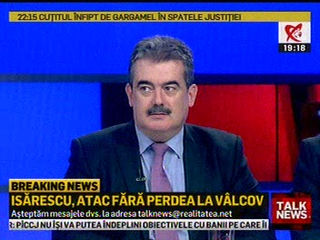 | În cadrul emisiunii „Talk News” de pe postul RealitateaTV, s-au discutat următoarele subiecte:  - Andrei Gerea, fost ministru al Energiei, este de părere că se va mai discuta despre prevederile OUG 114, mai exact despre taxa de 2% pe energie. Acesta mai spune că se bucură că a reuşit să îl convingă pe Darius Vâlcov să accepte o taxă de 2% în loc de 3%, în încercarea de a nu introduce această taxă.  - Andrei Gerea este convins că analizele care se fac, cel puţin pe zona energiei, vor duce la o înţelegere şi nu va mai fi aplicată această taxă. Acesta mai spune că aşa cum s-a găsit înţelegere pentru a nu fi introdusă la CET-uri, se poate merge mai departe şi că zona de cărbune poate să fie scutită de astfel de contribuţii care le-ar aduce un minus de nerecuperat.

Calificativ:  NEUTRU | Majorări salariale în prag de faliment | Digi24-18:43  1min 21s
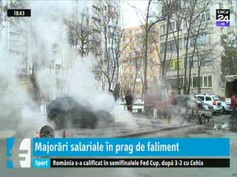 | Angajaţii RADET vor avea salarii mai mari cu 30%, potrivit unui acord semnat de conducerea companiei, care se află în insolvenţă şi are datorii uriaşe, cu administratorul special şi cu reprezentanţii sindicatului. Majorările salariale vor intra în vigoare după aprobarea noilor tarife la energie, dar până atunci, pentru lunile februarie şi martie, fiecare salariat va primi 1030 de lei brut, în plus, la salariu.  RADET trebuia să fuzioneze cu Elcen, dar procesul este extrem de complicat, şi în plus, nu este clar dacă fuziunea se poate face fără încălcarea legii.

Calificativ:  NEUTRU | Inflaţie generată de Ordonanţa Lăcomiei | Digi24-23:32  2min 13s
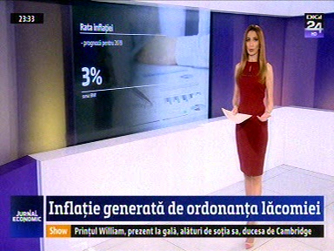 | BNR estimează o inflaţie de 3% pentru anul 2019, doar că acesta este un prag foarte fragil având în vedere tot contextul economic, şi având în vedere că inflaţia înseamnă pentru cei mai mulţi preţurile la alimente şi tarifele pentru servicii, acum când statul taxează suplimentar companiile din energie nu se ştie dacă facturile vor rămâne la fel.

